**PT-IGS-02-Informe General del Sistema.**

**SmartPlanner**

**Maria José Estrada**

**Julian Garcia**

**Juan Pablo Contreras**

**Juan José Vergara**

**CTMA**

**Analisis y Desarrollo de software**

**Medellin**

**2025**

## **1. INTRODUCCIÓN**

SmartPlanner es una aplicación web diseñada para mejorar la organización y gestión del tiempo tanto a nivel personal como empresarial. Su objetivo es proporcionar una plataforma intuitiva y eficiente para la planificación de actividades, optimización de la productividad y análisis de reportes.

Este sistema permite a los usuarios gestionar tareas, eventos y calendarios, además de recibir notificaciones y recordatorios para garantizar el cumplimiento de sus compromisos. SmartPlanner también incluye funciones de gestión financiera, ayudando a los usuarios a registrar ingresos y gastos, definir metas de ahorro y visualizar su estado financiero.

## **2. OBJETIVO**

Proporcionar una plataforma web que ayude a usuarios individuales y equipos a organizar sus actividades diarias, optimizar su productividad y alcanzar sus metas personales mediante la planificación efectiva y el análisis de reportes.

Para lograr esto, el sistema integra funciones clave como la gestión de tareas, eventos y calendarios, notificaciones automáticas, administración financiera y generación de reportes, brindando a los usuarios una solución completa para mejorar su organización y toma de decisiones.

## **3. ALCANCE**

El alcance de este aplicativo esta dirigido a personas naturales y emprendedores que buscan mejorar su productividad. Se limita su uso a la ciudad de Medellín, En futuras versiones, se considerará la internacionalización con soporte para múltiples idiomas y ajuste de zona horaria automática.

## **4. SITUACIÓN ACTUAL**

En la actualidad, muchas personas y pequeños emprendedores enfrentan dificultades para organizar sus actividades diarias y gestionar eficientemente su tiempo y finanzas. La falta de una planificación adecuada puede generar olvidos, baja productividad y una mala administración de los recursos económicos.

Aunque existen múltiples herramientas como calendarios o planeadores, estas plataformas no integran la planificación de tareas, gestión de eventos y administración financiera en una sola por lo cual los usuarios deben utilizar diferentes plataformas, disminuyendo la eficiencia.

## **5. SITUACIÓN ESPERADA**

Con la implementación de SmartPlanner, se espera que las personas y pequeños emprendedores puedan organizar sus actividades de manera eficiente, centralizando la gestión de tareas, eventos y finanzas en una sola plataforma. La plataforma permitirá aumentar la productividad al facilitar el seguimiento de tareas y objetivos, además de automatizar recordatorios y notificaciones para evitar que se pasen por alto actividades importantes.

## **6. JUSTIFICACIÓN**

Al desarrollar SmartPlanner, se busca agrupar todas estas funciones que están dispersas, en un solo sistema, evitando la fragmentación de información y mejorando la eficiencia en la planificación personal y empresarial.

Esta solución se fundamenta en la necesidad de herramientas digitales que ayuden a mejorar la productividad y la gestión del tiempo, asegurando que los usuarios puedan cumplir sus objetivos de manera organizada y estructurada sin depender de múltiples plataformas.

## **7. CARACTERÍSTICAS DEL SISTEMA**

SmartPlanner es una aplicación web diseñada para la gestión de tareas, eventos y finanzas, enfocada en emprendedores y usuarios individuales. Desarrollada con Java para el backend y JavaScript, HTML5 y CSS3 para el frontend, utiliza Spring Boot y MySQL como base de datos, implementándose en la nube con Microsoft Azure y gestionando versiones en GitHub. Compatible con navegadores como Chrome, se adapta a distintas interfaces gracias a que es responsive, por lo tanto, soporta diferentes resoluciones y orientaciones. Su seguridad incluye autenticación de usuarios, cifrado de datos y roles con permisos diferenciados. Además, ofrece notificaciones en tiempo real mediante, garantizando escalabilidad y accesibilidad para optimizar la planificación personal y empresarial.

**8. USUARIOS – ROLES**

## **8.1 Administrador**

El Administrador será el encargado de gestionar y supervisar el correcto funcionamiento del sistema. Tendrá acceso total a todas las funcionalidades, incluyendo la gestión de usuarios, configuración del sistema, generación de reportes y mantenimiento de la plataforma. Además, podrá asignar roles y permisos, administrar la seguridad del sistema y supervisar las integraciones con herramientas externas como Google Calendar y Outlook.

## **8.2 Planificador**

El Planificador será el usuario principal del sistema, responsable de organizar sus tareas, eventos y finanzas. Podrá crear, editar y eliminar tareas, gestionar múltiples calendarios, programar eventos, establecer recordatorios y recibir notificaciones sobre vencimientos y actividades pendientes. También podrá registrar ingresos y gastos, definir presupuestos y metas de ahorro, así como generar reportes de productividad y finanzas.

## **8.3 Editor**

El Editor tendrá permisos para modificar calendarios y eventos compartidos. Podrá agregar, actualizar y eliminar tareas, eventos y notas dentro de los calendarios a los que tenga acceso, pero no podrá gestionar la configuración general del sistema ni modificar datos financieros.

## **8.4 Lector**

El Lector podrá visualizar los calendarios y eventos compartidos con él, pero no podrá realizar modificaciones. Su acceso estará limitado a la consulta de información sin opción de edición o eliminación de contenido.

Estos roles garantizan un acceso controlado a la aplicación, asegurando que cada usuario tenga las herramientas adecuadas según su nivel de interacción con el sistema.

## **9. Diagrama de Casos de Uso**

### **9.1 General**

### 

### **9.2 Específicos**

### **9.2.1 Gestión de autenticación**

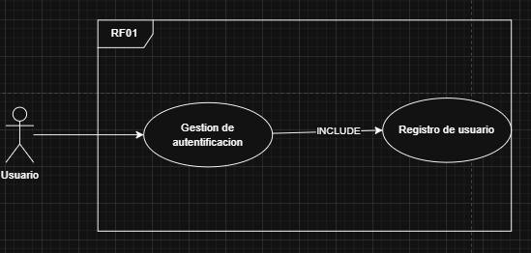

### **9.2.2 Interfaz de usuario**

### **9.2.3 Gestión de tareas**

**9.3.4. Gestión de eventos**

**9.3.5 Gestión de calendario**

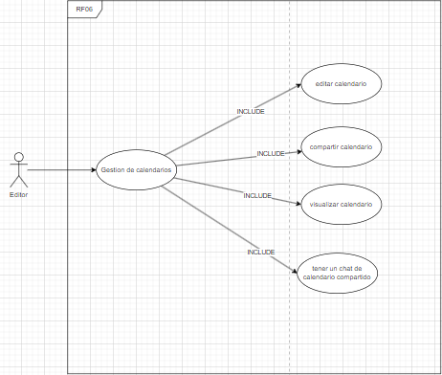

**9.3.6 Personalización y gestión de perfil**

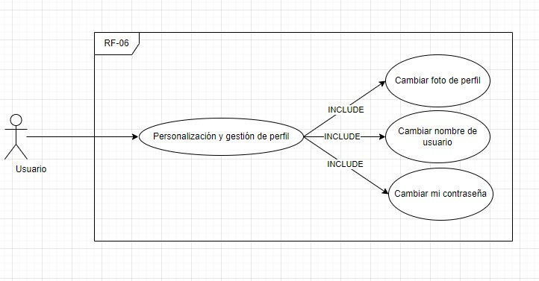

**9.3.7. Recordatorios y notificaciones**

**9.3.8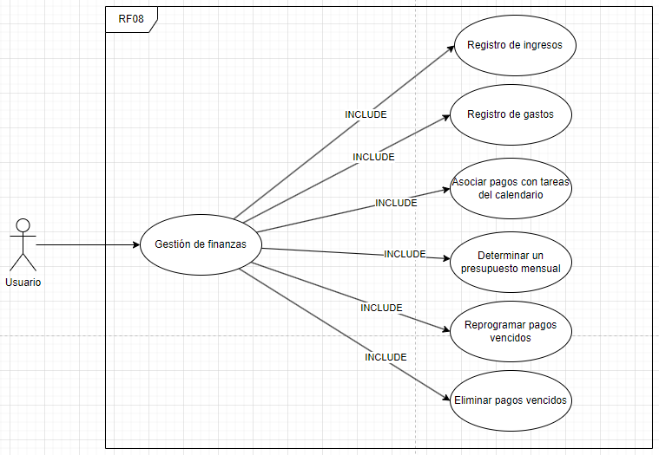. Gestión de finanzas**

**9.3.9 Gestión de plan de ahorro**

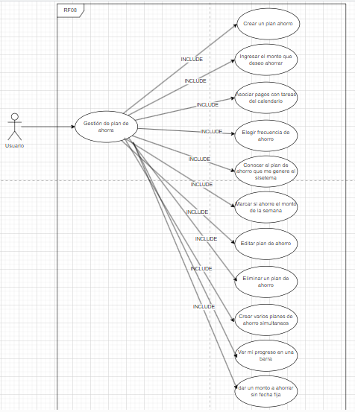

## **10. HISTORIAS DE USUARIO**

|  |  |  |
| --- | --- | --- |
| **COMO (TIPO DE USUARIO)** | **QUIERO(REALIZAR ALGUNA TAREA)** | **PARA QUE (EL LOGRO DE ALGUN OBJETIVO)** |
| Usuario | Iniciar sesión | Ingresar al sistema y utilizar sus funcionalidades. |
| Usuario | Visualizar pantalla de inicio del sistema | Conocer las opciones disponibles y saber cómo interactuar con la plataforma. |
| Usuario | Crear tareas | Visualizar en el calendario |
| Usuario | Editar tareas | Actualizar la descripción, fecha límite o prioridad de una tarea para mantener la organización. |
| Usuario | Marcar tarea como completada | Llevar un control de las tareas listas |
| Usuario | Eliminar tarea | Remover información obsoleta o incorrecta |
| Usuario | Crear un evento | Visualizar en el calendario |
| Usuario | Editar un evento | Modificar la fecha, hora o detalles del evento para asegurar su precisión. |
| Usuario | Eliminar evento | Remover información obsoleta o incorrecta |
| Usuario | Crear un calendario | Añadir mis tareas y ordenar mis actividades y compromisos. |
| Usuario | Compartir un calendario | Coordinar actividades con otras personas |
| Usuario | Visualizar el calendario | Ver todas las tareas pendientes en una misma vista |
| Usuario | Editar el nombre del calendario | Personalizar mi calendario |
| Usuario | Cambiar el color del calendario | Distinguir diferentes tipos de eventos o tareas para mejorar la organización visual. |
| Usuario | Eliminar calendario | Remover los calendarios que ya sean inecesarios. |
| Usuario | Vincularme a un calendario de otro usuario | Organizar mi tiempo en conjunto |
| Usuario.Lector.Editor | Visualizar un calendario compartido | Conocer los cambios que hagan los colaboradores en el calendario |
| Usuario.Editor.Lector | Filtrar las tareas en un calendario compartido por categoria, fecha o prioridad | Ver solamente las tareas que necesite |
| Usuario.Editor.Lector | Recibir notificaciones cuando se actualice el calendario compartido | Estar al tanto de los cambios del calendario compartido |
| Usuario.Editor | Crear tareas en un calendario compartido | Visualizar en el calendario |
| Usuario.Editor | Editar tareas en un calendario compartido | Actualizar la descripción, fecha límite o prioridad de una tarea para mantener la organización. |
| Usuario.Editor | Marcar tarea como completada en un calendario compartido | Llevar un control de las tareas listas |
| Usuario.Editor | Eliminar tarea en un calendario compartido | Remover información obsoleta o incorrecta |
| Usuario.Editor | Crear un evento en un calendario compartido | Visualizar en el calendario |
| Usuario.Editor | Editar un evento en un calendario compartido | Modificar la fecha, hora o detalles del evento para asegurar su precisión. |
| Usuario.Editor | Eliminar un evento en un calendario compartido | Remover información obsoleta o incorrecta |
| Usuario.Editor | Recibir notificaciones de tareas vencidas en un calendario compartido | Conocer las tareas que no completé |
| Usuario.Editor | Reprogramar tareas vencidas en un calendario compartido | Asegurarme de no perder tareas importantes y reorganizar mis pendientes de manera eficiente |
| Usuario.Editor | Eliminar tareas vencidas en un calendario compartido | Mantener mi calendario limpio y enfocado en actividades pendientes. |
| Usuario.Editor | Clasificar las tareas según la prioridad en un calendario compartido | Darle prioridad a las más relevantes |
| Usuario.Editor | Programar tareas recurrentes en un calendario compartido (Diarias, semanales, mensuales) | Automatizar mis responsabilidades |
| Usuario.Editor | Clasificar tareas por categoria en un calendario compartido (Trabajo, estudio, gasto...) | Diferenciarlas facilmente y mejorar la organización |
| Usuario | Tener un chat en el calendario compartido | Comunicarme con los otros usuarios |
| Usuario | Cambiar mi foto de perfil | Tener una imagen representativa para facilitar mi identificación en la plataforma. |
| Usuario | Cambiar mi nombre de usuario | Personalizar mi perfil |
| Usuario | Cambiar mi contraseña | Mantener la seguridad de mi cuenta |
| Usuario | Recibir recordatorios | Recordarme mis tareas pendientes |
| Usuario | Recuperar mi contraseña en caso de que la olvide | Para poder acceder a mi cuenta. |
| Usuario | Ver un historial de tareas completadas | Monitorear mi rendimiento y asegurarme de que todas mis tareas importantes fueron completadas. |
| Usuario | Visualizar los informes semanales de las tareas | Ver mi rendimiento |
| Usuario | Recibir notificaciones de tareas vencidas | Conocer las tareas que no completé |
| Usuario | Reprogramar tareas vencidas | Asegurarme de no perder tareas importantes y reorganizar mis pendientes de manera eficiente |
| Usuario | Eliminar tareas vencidas | Mantener mi calendario limpio y enfocado en actividades pendientes. |
| Usuario | Clasificar mis tareas según la prioridad | Darle prioridad a las más relevantes |
| Usuario | Programar tareas recurrentes (Diarias, semanales, mensuales) | Automatizar mis responsabilidades |
| Usuario | Clasificar mis tareas por categoria (Trabajo, estudio, gasto...) | Diferenciarlas facilmente y mejorar la organización |
| Usuario | Filtrar las tareas por categoria, fecha o prioridad | Ver solamente las tareas que necesite |
| Usuario | Registrar ingresos | Conocer la cantidad de dinero que dispongo |
| Usuario | Registrar gastos | Conocer mis egresos |
| Usuario | Asociciar pagos con tareas del calendario | Asignar un monto a alguna tarea |
| Usuario | Determinar un presupuesto mensual | Controlar mis finanzas y evitar gastos excesivos |
| Usuario | Editar el presupuesto mensual | Hacer los cambios que necesite |
| Usuario | Recibir una notificación de sobregiro cuando supere el presupuesto | Tomar decisiones informadas sobre mis finanzas y evitar gastar más de lo planeado |
| Usuario | Recibir una alerta de pagos pendientes | Recordarme mis pagos pendientes |
| Usuario | Recibir una alerta de pagos vencidos | Conocer los pagos que no realicé |
| Usuario | Reprogramar pagos vencidos | Reasignarlos al calendario |
| Usuario | Eliminar pagos vencidos | Mantener mi calendario limpio y enfocado en pagos pendientes. |
| Usuario | Crear un plan un ahorro | Que el sistema calcule cuanto hay que ahorrar periodicamente |
| Usuario | Ingresar el monto total que deseo ahorrar | Poder planificar cuanto ahorrar cada mes |
| Usuario | Elegir la frecuencia de mis ahorros | Adaptarlo a mi capacidad economica |
| Usuario | Conocer el plan de ahorros que me genere el sistema | Tener una guia estructurada y facilitar el cumplimiento del ahorro |
| Usuario | Marcar si ahorré el monto de la semana | Tener un control claro y organizado de mis avances |
| Usuario | Editar plan de ahorro | Modificar el nombre, monto o tiempo para asegurar su precisión. |
| Usuario | Eliminar un plan de ahorro | Descartar objetivos que ya no sean necesarios |
| Usuario | Recibir notificaciones recordandome apartar mi ahorro | No olvidar mi meta |
| Usuario | Recibir una notificación cuando complete mi meta ahorro | Cerrar el plan de ahorro |
| Usuario | Crear varios planes de ahorro simultaneamente | Organizar diferentes metas financieras |
| Usuario | Recibir un informe mensual sobre el plan de ahorro | Ver mis logros financieros |
| Usuario | Agregar montós adicionales | Acelerar mi ahorro |
| Usuario | Visualizar progreso de plan de ahorro en una barra visual | Visualizar mi avance hacia mi meta de ahorro y mantenerme enfocado en alcanzarla |
| Usuario | Recibir sugerencias de ajustes en mi ahorro si detecta que no estoy alcanzando la meta | Adaptar el plan de ahorro y seguir avanzando |
| Usuario | Crear un plan de ahorras sin fecha fija | Automatizar mi plan de ahorros |